Nieuwsbrief Rekenen
Getal & Ruimte Junior – Groep 8 Blok 4
Deze maand leert uw kind:
- Handig optellen, aftrekken, vermenigvuldigen en delen met breuken en decimale getallen.
- Samengestelde grootheden vergelijken.
- Voorspellingen doen en berekeningen maken met grafieken.

In de klas komt aan de orde:
- Kinderen leren handig optellen, aftrekken, vermenigvuldigen en delen met breuken en decimale getallen.
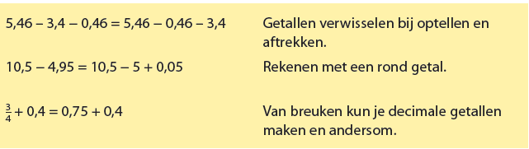
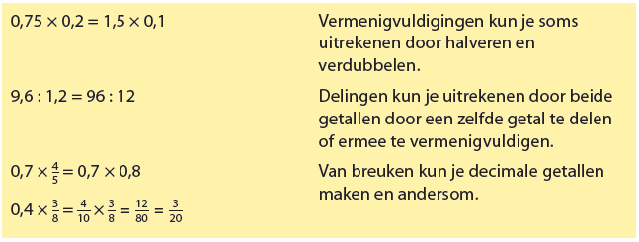
- Kinderen leren samengestelde grootheden zoals snelheid te vergelijken met een verhoudingstabel.
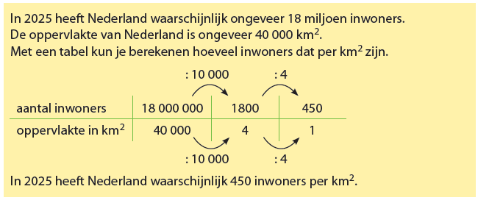

- Kinderen leren voorspellingen te doen en berekeningen te maken met grafieken.
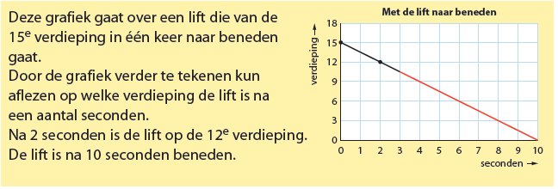

Tips voor thuis:
- Oefen handig rekenen met breuken en decimale getallen door op losse blaadjes een aantal decimale getallen tot 1 met één of twee decimalen te schrijven en op losse blaadjes van een andere kleur een aantal breuken tot 1 met noemer 2, 4 of 5. Laat uw kind twee verschillende kleuren blaadjes pakken en de breuk en het decimale getal optellen. Laat uw kind bepalen of hij de optelling met decimale getallen doet of met breuken. Controleer samen het antwoord.
- Oefen samengestelde grootheden door uw kind op te laten zoeken hoe snel bepaalde dieren kunnen rennen in kilometer per uur. Laat dit omrekenen naar meter per seconde.
- Oefen met grafieken door twee ruitjespapieren te pakken. Op beide vellen papier tekent u samen met uw kind een horizontale en verticale as met de lengte van 10 hokjes en op de assen schrijft u samen 0 tot en met 10. U tekent nu zonder dat uw kind het ziet een figuur in de grafiek door middel van punten die door een lijn verbonden worden, bijvoorbeeld een huis of een rechthoek of een driehoek. Nu leest u de coördinaten van uw assenstelsel voor aan uw kind, die deze overneemt in zijn lege assenstelsel. Geef ook aan tussen welke punten een lijn moet worden getrokken. Leg de blaadjes naast elkaar en controleer of de getekende figuren gelijk zijn.

